**预习报告**

屈晨迪 2017010928

## 1理论计算

1. 复习共射放大电路工作原理
2. 测量晶体管9011的输出特性曲线，如图1，估算电流放大倍数 $β$.

$$β=\frac{∆I_{c}}{∆I_{B}}=\frac{1.1375+1.1125}{2×5×{10}^{-3}}=225$$

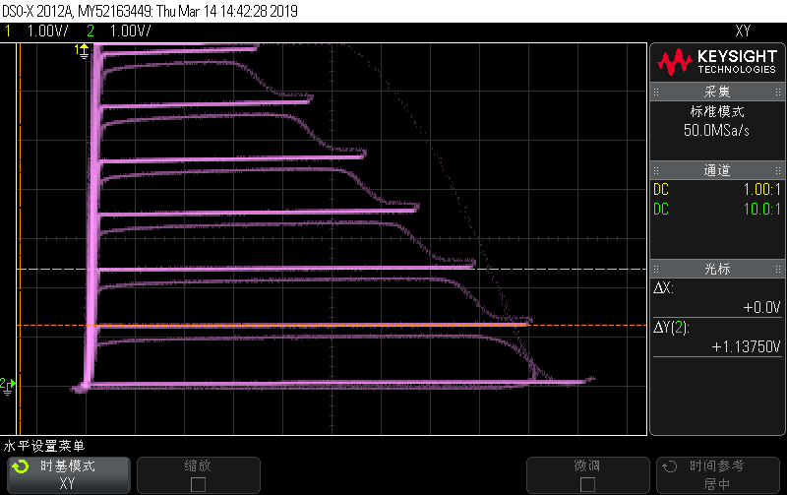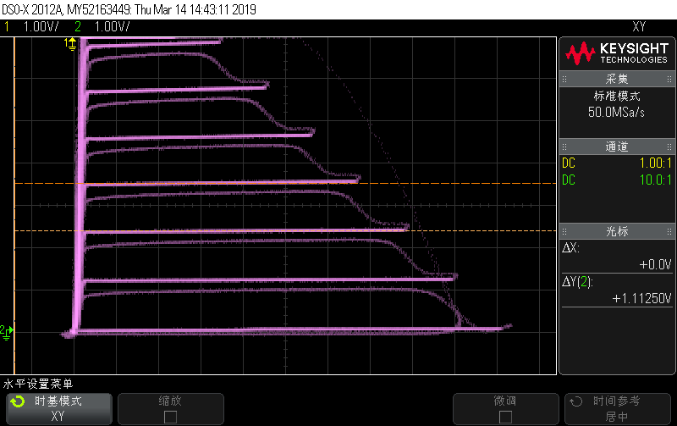

图1 晶体管9011输出特性曲线

1. 估算图2单管共射放大电路的静态工作点及动态参数

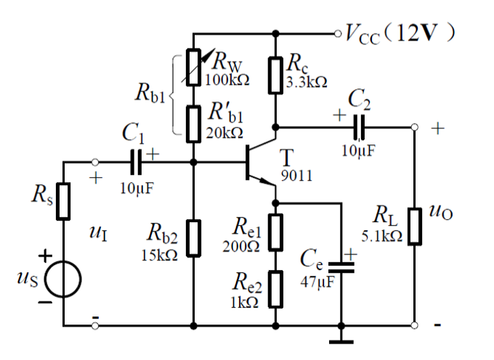

图2 单管共射放大电路

估算静态工作点： $$\frac{R_{b2}}{R_{b1}+R_{b2}}V_{cc}-U_{BEQ}=I_{C}\frac{β+1}{β}*R_{e}$$

$$R_{b1}=R_{W}+{R_{B1}}^{'}$$

若 $I_{cQ}=1mA$，计算得 $R_{W}=59.47kΩ$，此时 $I_{BQ}≈4.44μA, U_{CEQ}=V_{cc}-I_{CQ}R_{C}-I_{EQ}R_{e}≈7.49V$；

若 $I_{cQ}=2mA$，计算得 $R_{W}=22.87kΩ$，此时 $I_{BQ}≈8.89μA, U_{CEQ}=V_{cc}-I_{CQ}R_{C}-I_{EQ}R_{e}≈2.99V$.

估算动态参数

$$\dot{A_{u}}=\frac{\dot{u_{O}}}{\dot{u_{i}}}=-\frac{\dot{I_{C}}(R_{C}//R_{L})}{\dot{I_{B}}r_{be}}=-β\frac{R_{C}//R_{L}}{r_{be}}$$

$$R_{i}=R_{b2}//R_{b1}//r_{be}$$

$$R_{o}=R_{c}$$

$$r_{be}=r_{bb}^{'}+(1+β)\frac{U_{T}}{I_{EQ}}$$

已知晶体管 $U_{BEQ}≈0.7V$，β属于150～260， $I_{CQ}$ 为1mA~2mA间，则 $r_{bb}^{'}$ 取值范围为650 Ω～950 Ω，此处取 $r_{bb}^{'}=800Ω$

$I_{CQ}=1mA$ 时， $r_{be}=6650Ω$，计算得 $\dot{A_{u}}=-67.79$， $R_{i}=4437Ω$， $R_{o}=3300Ω$；

$I_{CQ}=2mA$ 时， $r_{be}=3725Ω$，计算得 $\dot{A_{u}}=-121.02$， $R_{i}=2912Ω$， $R_{o}=3300Ω$

## 2仿真

**2.1必做**

（1）晶体管输出特性曲线

测量晶体管9011 输出特性曲线及在静态工作点附近的β值。

晶体管9011输出特性仿真曲线如图3，其中 $I_{B}$ 步长取 $5μA$，经先前测算，若 $I_{cQ}=1mA$， $U_{CEQ}≈7.49V$；若 $I_{cQ}=2mA$， $U_{CEQ}≈2.99V$.在这两个电压点测量 ${∆I}_{C}$，计算出 $β$ 后取平均值，得 $β≈221.4$

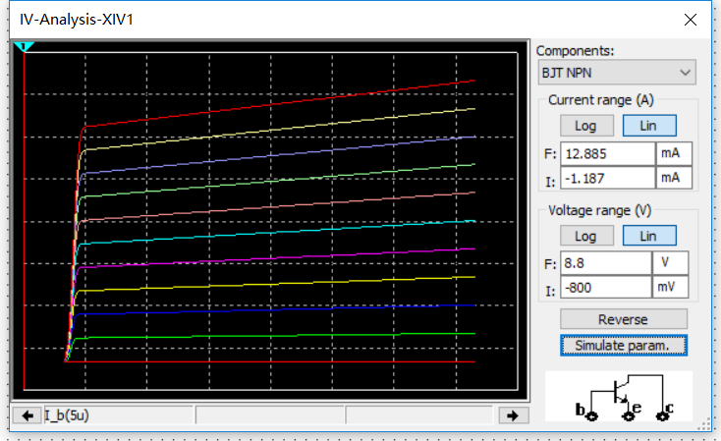

图3 晶体管9011输出特性曲线仿真

（2）放大电路静态工作点

仿真电路图如图4所示。

用参数扫描法得出 $R_{W}$ 在1-100千欧之间改变时， $I_{C}、U_{CQ}、U_{EQ}$ 相应的变化曲线，如图5所示，分别找到 $I_{C}=1mA、I_{C}=2mA$ 对应的 $R_{W}$

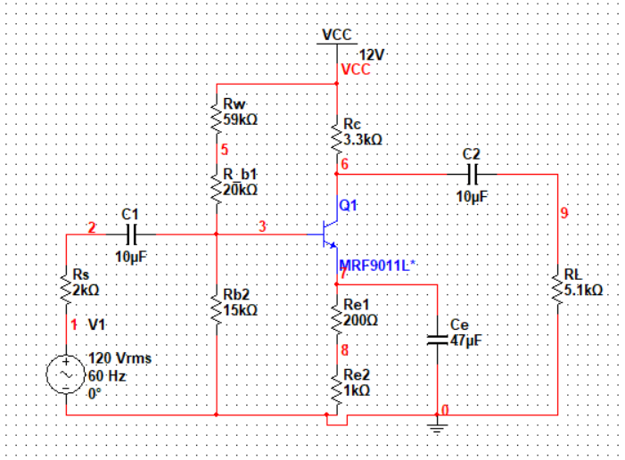

图4 仿真电路图

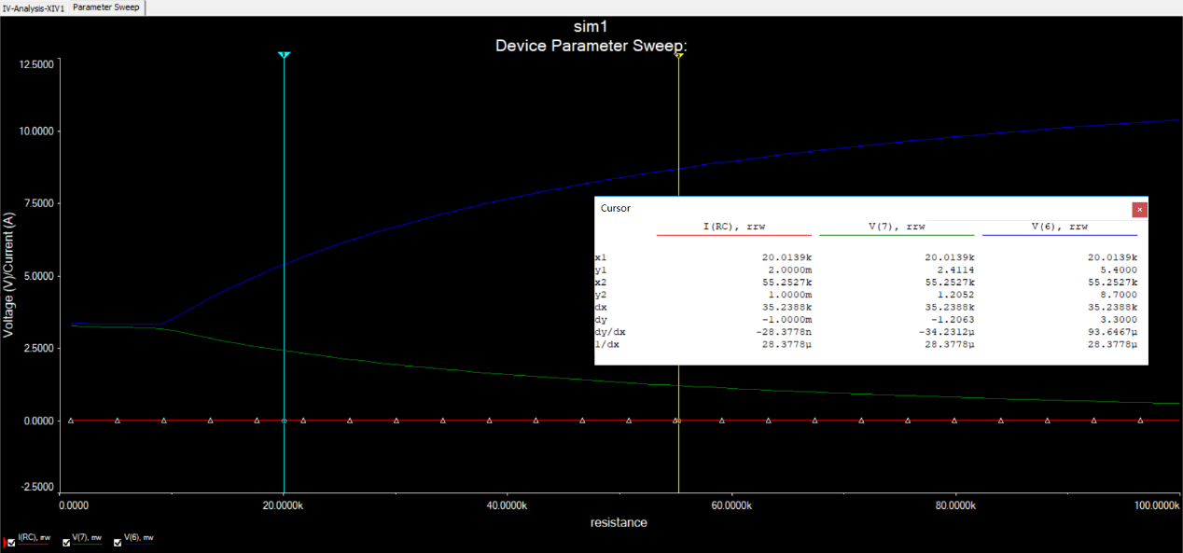

图5 参数扫描结果

|  |  |  |  |  |
| --- | --- | --- | --- | --- |
| $$I_{C}/mA$$ | $$R_{W}/kΩ$$ | $$U_{CQ}/V$$ | $$U_{EQ}/V$$ | $$R_{b1}/kΩ$$ |
| 1 | 55.25 | 8.70 | 1.21 | 75.25 |
| 2 | 20.01 | 5.40 | 2.41 | 40.01 |

（3）放大电路的主要性能指标

在 $I_{C}=1mA$ 时，测量电压放大倍数，示波器波形如图6，有 $\dot{A_{u}}=-\frac{474.766}{6.928}≈-68.5$

测量输入电阻时，在回路中串联与 $R_{i}$ 计算理论值相近的电阻 $R_{1}$，此处选择5千欧，用电压表测量 $R_{1}$ 两端电压 $U_{1}$、输入电阻两端电压 $U_{2}$，如图7，则有

$$R_{i}=\frac{U_{2}}{U_{1}}R_{1}=\frac{3.127}{6.99-3.127}×5000=4047.4Ω$$

测量输出电阻，先将负载 $R_{L}$ 断开，测出输出电压 $U_{O}^{'}峰值$，再连上负载，测出负载两端电压 $U_{O}^{ }的峰值$，有

$$R_{O}=\left(\frac{U_{O}^{'}}{U_{O}^{ }}-1\right)R_{L}=\left(\frac{764.641}{475.377}-1\right)×5100=3103.3Ω$$

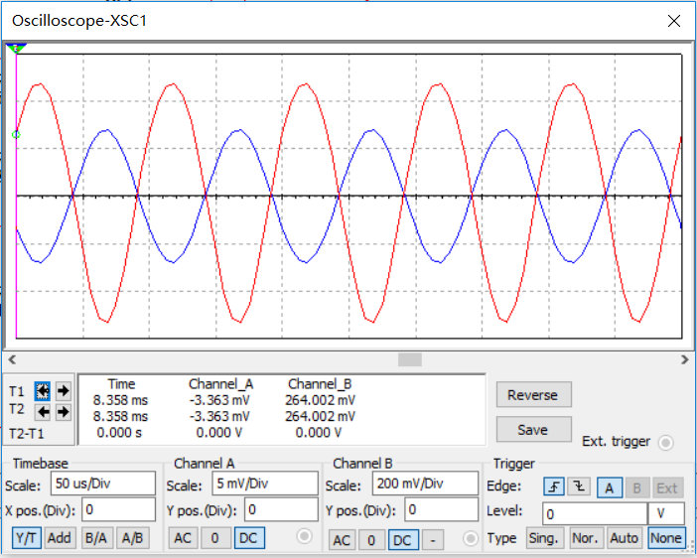

图6 $U_{o}\sim U_{i}$ 波形

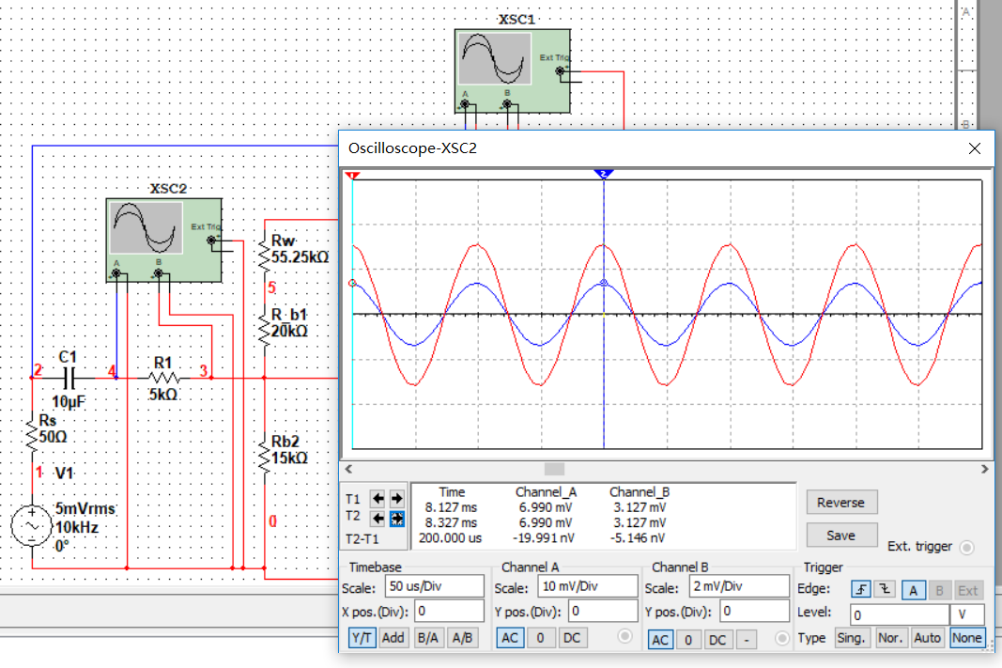

图7 输入电阻的测量

幅频特性的测量需要改变交流信号的频率，得到电路放大倍数与交流信号频率的变化曲线，如图8，移动光标，读出上限截止频率 $f_{H}=81.28MHz$ 和下线截止频率 $f_{L}=130.38Hz$.

（4）调 ${节R}_{W}，使 I_{C}=2mA$，测量方法同上，测量值如下表

|  |  |  |  |  |  |  |  |
| --- | --- | --- | --- | --- | --- | --- | --- |
| $$I_{C}/mA$$ | $$R_{W}/kΩ$$ | $$R_{b1}/kΩ$$ | $$A_{u}$$ | $$R_{i}/Ω$$ | $$R_{o}/Ω$$ | $$f_{L}/Hz$$ | $$f_{H}/Hz$$ |
| 2 | 20.01 | 40.01 | -128.34 | 2259.5 | 2911 | 241.28 | 74.96M |

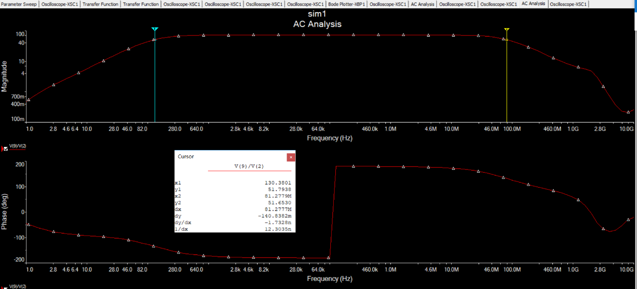

图8 放大倍数的幅频特性曲线 $(I_{C}=1mA)$

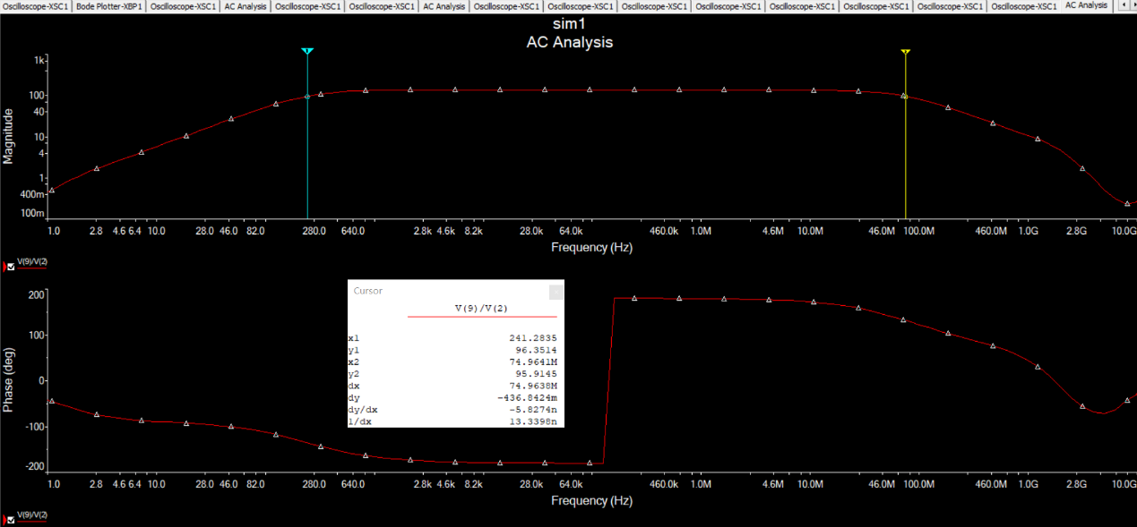

图9 放大倍数的幅频特性曲线 $(I_{C}=2mA)$

**2.2选做**

改变电容 $C_{e}$ 的连接，使之与 $R_{e2}$ 并联，测量相关参数，测量方法同上，测量值如下表

|  |  |  |  |  |  |
| --- | --- | --- | --- | --- | --- |
| $$I_{C}/mA$$ | $$R_{W}/kΩ$$ | $$R_{b1}/kΩ$$ | $$A_{u}$$ | $$R_{i}/Ω$$ | $$R_{o}/Ω$$ |
| 1 | 55.25 | 75.25 | -8.78 | 10.039k | 3273 |

## 3实验记录表格

**必做 $I_{CQ}=1mA$**

|  |  |  |  |
| --- | --- | --- | --- |
|  | 理论值 | 仿真值 | 实测值 |
| $$U_{EQ}(V)$$ | 1.20 | 1.21 |  |
| $$U_{CQ}(V)$$ | 8.69 | 8.70 |  |
| $$R_{b1}(kΩ)$$ | 79.47 | 75.25 |  |
| $$A_{u}$$ | -67.79 | -68.5 |  |
| $$R_{i}(kΩ)$$ | 4.437 | 4.047 |  |
| $$R_{o}(kΩ)$$ | 3.300 | 3.103 |  |
| $$f_{L}(Hz)$$ |  | 130.38 |  |
| $$f_{H}(MHz)$$ |  | 81.28 |  |

**必做 $I_{CQ}=2mA$**

|  |  |  |  |
| --- | --- | --- | --- |
|  | 理论值 | 仿真值 | 实测值 |
| $$U_{EQ}(V)$$ | 2.41 | 2.41 |  |
| $$U_{CQ}(V)$$ | 5.40 | 5.40 |  |
| $$R_{b1}(kΩ)$$ | 42.87 | 40.01 |  |
| $$A_{u}$$ | -121.02 | -128.34 |  |
| $$R_{i}(kΩ)$$ | 2.912 | 2.260 |  |
| $$R_{o}(kΩ)$$ | 3.300 | 2.911 |  |
| $$f_{L}(Hz)$$ |  | 241.28 |  |
| $$f_{H}(MHz)$$ |  | 74.96 |  |

**选做 $I_{CQ}=1mA$**

|  |  |  |  |
| --- | --- | --- | --- |
|  | 理论值 | 仿真值 | 实测值 |
| $$A_{u}$$ |  | -8.78 |  |
| $$R_{i}(kΩ)$$ |  | 10.039 |  |
| $$R_{o}(kΩ)$$ | 3.300 | 3.273 |  |